5A3 HÀO HỨNG QUAY TRỞ LẠI TRƯỜNG SAU KÌ NGHỈ HÈ
Ngay từ đầu tháng 8, nhiều trường ở Hà Nội đã tổ chức tựu trường năm học 2022-2023. Trong không khí hân hoan, nhiều trường trang trí lộng lẫy, tổ chức sôi nổi hoạt động văn nghệ, trò chơi và những món quà xinh xắn gửi tặng tới học sinh trong ngày đầu tiên đi học.
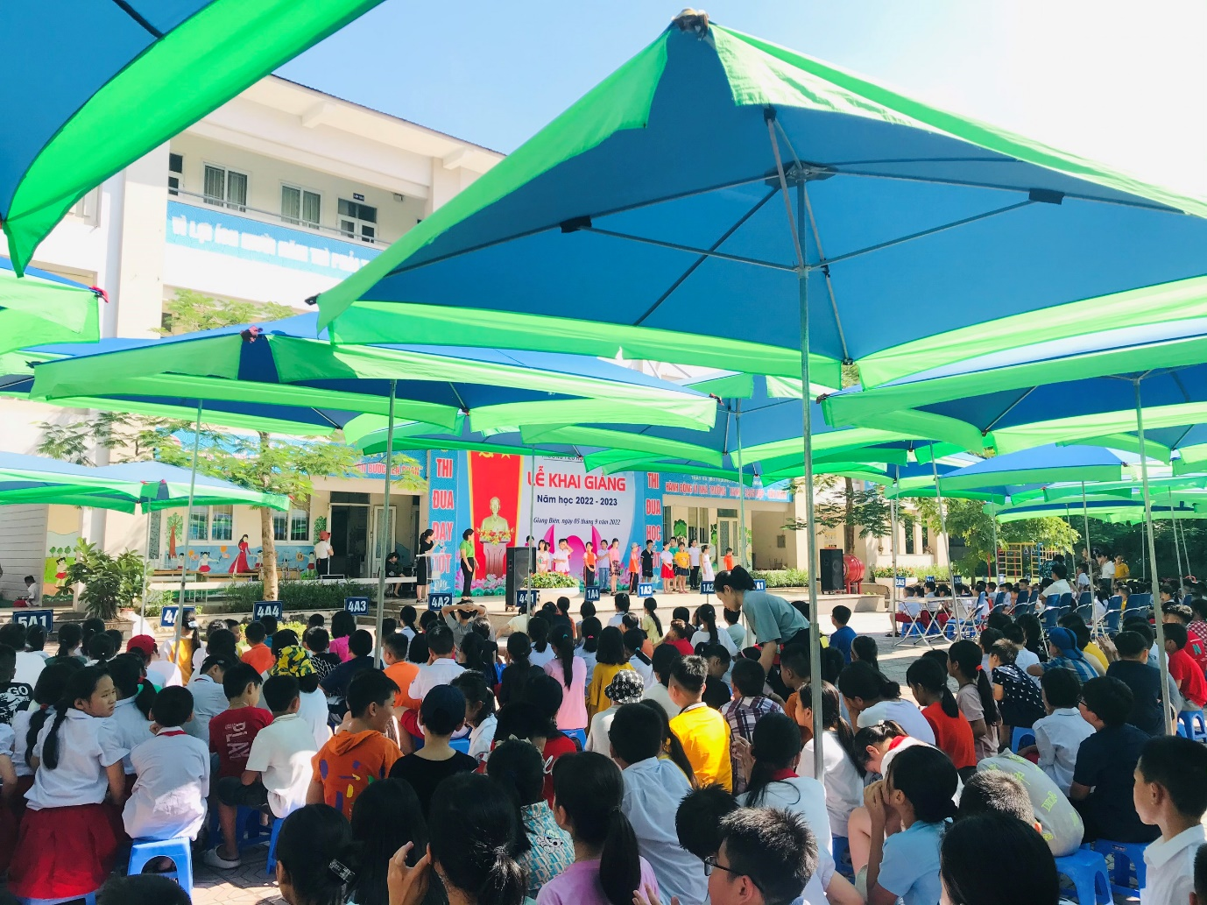
Có một vài em do chưa quen nếp sinh hoạt vẫn còn ngủ gục trên vai phụ huynh hoặc ngáp dài khi đứng xếp hàng. Thậm chí có phụ huynh còn quên lịch đi học của con khiến cô giáo phải gọi điện nhắc. Tuy nhiên, không khí tựu trường chung ở các nơi luôn tươi vui, rộng ràng.
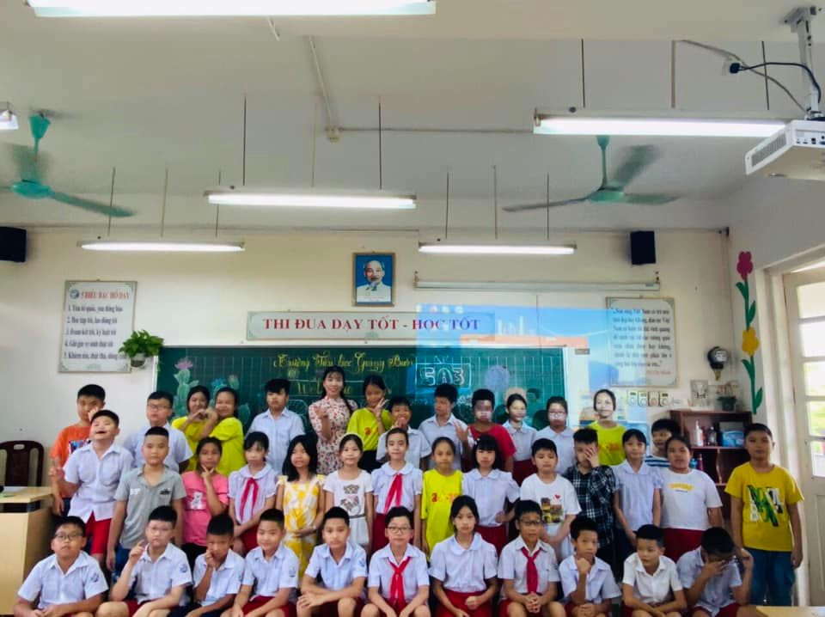
5A3 vui tươi khi đến lớp
Trường Tiểu học Giang Biên cũng đã đón học sinh tựu trường sau kỳ nghỉ hè. Các thầy cô đã chuẩn bị những hoạt động thú vị và bổ ích, giúp các bạn nhỏ làm quen với trường lớp, gặp gỡ bạn bè. Ngoài ra, các bạn được thầy cô hướng dẫn trong tuần định hướng đầu năm để chuẩn bị cho ngày khai giảng năm học chính thức.
